**FORMULÁRIO DE PRODUTOS**

**Produto:** VALMAX CLORO EM GEL (detergente desincrustante alcalino clorado)

**Descrição:** É um detergente desincrustante alcalino clorado de elevada ação de alvejamento, desinfecção e remoção de sujidades de áreas críticas. Ideal para limpeza de vaso sanitários, banheiros, mictórios, pisos, paredes, azulejos, rejuntes, superfícies laváveis e etc.

**Modo de uso:** Preparar o produto de acordo com o grau de sujidade na superfície, em caso de uma limpeza pesada (diluir 1L do produto em 10L de água), caso for uma limpeza moderada (diluir 1L do produto em até 50L de água), caso for uma limpeza leve (diluir 1L do produto em até 100L de água), aplicar no local desejado e aguar entre 5 a 10 minutos e enxaguar em seguida para remover por completo a sujidade, o produto e seus resíduos.

**Rendimento:** Possui um rendimento de 80 $m^{2}$ a 100 $m^{2}$ por Litro.

**Indicação:** Uso em pisos institucionais (restaurantes, supermercados, shoppings, clubes, escolas, hotéis, condomínios, prédios comerciais, indústrias diversas, cozinhas industriais e etc).

**Armazenamento:** Armazenar o produto na embalagem original, fechada, sem exposição constante a luz solar e calor, para conservação da qualidade do material. Com validade de 06 meses.

**Texto destaque:** Possui como destaque em seu rotulo: “Antes de usar, leia as instruções de rotulo”, “alvejamento”, “desinfecção”, “limpeza”, “MATA 99,9% DOS GERMES”.

**Precauções/advertências:** Conserve fora do alcance de crianças e animais domésticos. Pode provocar reações alérgicas, irritações na pele e oculares. Não ingerir, Evite inalação ou aspiração e contato com os olhos. Evite o contato prolongado com a pele. Recomenda-se o uso de luvas de proteção, roupa de proteção, botas, proteção ocular ou facial. Lave as mão cuidadosamente após manuseio. Produto pronto uso, não misture com água na embalagem original. Mantenha o produto armazenado em sua embalagem original. Não reutiliza a embalagem vazia para outros fins. Não armazene próximo a alimentos.

**Primeiro socorros:** Em caso de contato com olhos ou pele, leve imediatamente com água corrente, em caso de ingestão, não provoque vomito e consulto imediatamente o centro de intoxicações(0800-0148110) ou o médico, levando o rotulo do produto.

**Características Fisico-Quimicas:**

|  |  |
| --- | --- |
| **Propriedades** | |
| **Cor** | Incolor |
| **Odor** | Característico do cloro |
| **Estado físico** | Líquido Gelificado Transparente |
| **Composição** | Alcalinizantes, hipoclorito de sódio, tensoativos, conservante, água. |
| **Ativo** | 2,5% Cloro |
| **pH** | 14,0 ± 0,5 |
| **Densidade** | 1.09820 ± 0,0002 [g/ $ml$] |

**Ficha Técnica (1 página):**

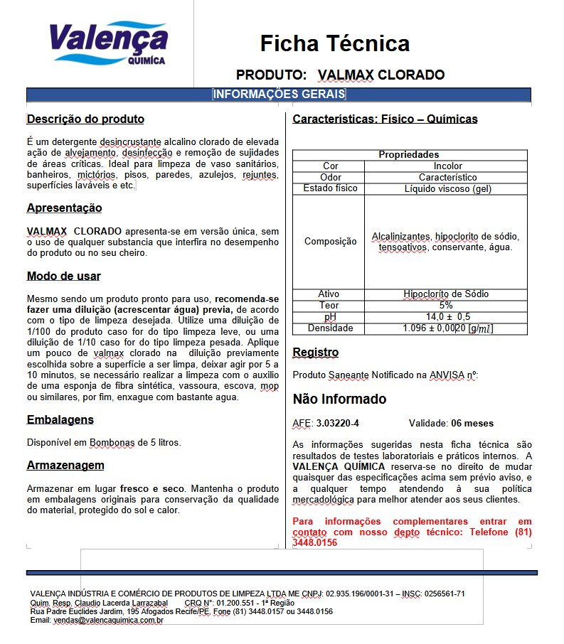

**FISPQ (8 páginas):**

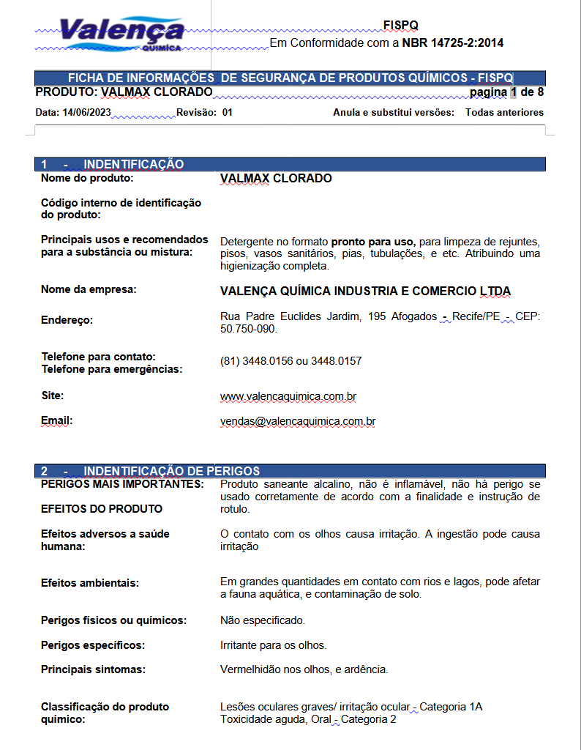

**Testes elaborados:** Foram realizados testes de limpeza de piso e rejunte, com duas formulações diferentes e de concorrentes para o produto clorado para limpeza no formato puro e na diluição 1:20 e 1:10.

**Resultado dos testes:**

**Formulação 1:** O resultado obtido com a formulação desenvolvida por (Pedro) foi de remoção da sujidade e clareamento de piso e rejuntes muito bom (nota 8,), foi possível ver a diferença na cerâmica e do rejunte, tendo em vista q foi degradada uma parte da incrustação inorgânica do local. Tendo em vista que a formulação leva matérias primas específicas para esse tipo de processo, fazendo com que o tempo mínimo necessário para limpeza fosse de 5 min, o suficiente para obter esse resultado, tornando ele eficaz tanto na remoção quanto o tempo necessário, vale lembrar que a matéria-prima (aminaoxida) contida na formulação é uma substância específica para esse tipo de processo tornando-o mais caro.

**Formulação 2:** O resultado obtido com a formulação do cloro em gel (Lesli) foi de remoção da sujidade e clareamento de piso e rejuntes muito bom (nota 7,5), foi possível ver a diferença na cerâmica e do rejunte, tendo em vista q foi removido uma parte encrustação inorgânica do local. Tendo em vista que a formulação leva matérias-primas não tão específicas para esse tipo de processo, fazendo com que o tempo mínimo necessário para limpeza fosse de 7 min, o suficiente para obter esse resultado, tornando ele eficaz na remoção no tempo necessário.

**Concorrentes:** O resultado obtido no uso dos produtos da concorrência em suas recomendações não teve um efeito esperado na remoção e clareamento de sujidades de rejuntes principalmente, houve uma limpeza aparente mais visível na cerâmica. Avaliando por nota, o resultado receberia (nota 7,0).

**Conclusão:** Ambos os produtos alcançaram um resultado muito bom na sua forma pura, porém apenas a formulação 1 teve um resultado muito bom com diluição 1:20, a formulação 2 teve um desempenho bom na sua forma diluída 1:10 que é a diluição recomendada para esse tipo de limpeza pesada, porém a formulação 1 teve um desempenho um pouco melhor e mais forte do que a formulação 2, foi reparado que a pedra se encontrava mais clara e limpa como resultado final. Já comparando com a concorrência, ambos tiveram resultados visuais melhores, de forma que os mesmos satisfarão os clientes Valença.